第3课 统一多民族封建国家的建立
课标要求
通过秦朝的统一业绩和汉朝削藩、开疆拓土、尊崇儒术等举措，认识大一统国家的建立及巩固在中国历史上的意义；通过了解秦汉时期的社会矛盾，认识秦朝崩溃和两汉衰亡原因。
教学内容分析
《统一多民族封建国家的初步建立》选自教育部审定普通高中教育教科书《中外历史纲要》上册第一学习主题《从中华文明起源到秦汉大一统封建国家的建立与巩固》第3课。在中国特色社会主义已步入新时代的今天，我们回顾秦始皇、秦始皇时代，价值在哪里，主旨是什么？中国人民在数千年历史征程中栉风沐雨、披荆斩棘，其间虽有艰难坎坷，特别是近代接踵而至的外族入侵、惨烈尤剧的日本侵华，终能战胜困苦、经受磨练，根本的保证的国家统一、民族团结。溯历史之源，是秦始皇顺应了大一统的历史发展趋势，建立了中国历史上第一个统一的多民族国家，创立了大一统君主专制中央集权国家治理的基本模式。因此学习本课，要回顾秦统一六国的历程，认识到统一是当时的大势所趋、民心所向,秦朝是中国历史上第一次真正意义上的统一，使我国统一多民族国家的形态开始正式确立，此后这一国家形态一直是中国历史发展的总体趋势和基本特征，强化“家国情怀”这一核心素养。
学情分析
高一年段的同学，经历初中阶段的历史学习，已经具备了一定的历史知识和学习方法，具有一定的理解能力和抽象思维， 具有一定的逻辑推理、归纳判断、概括总结等思维水平，但作为高一的学生，感性认识、直觉感官的仍占有重要地位。教学中教师注意学生这一特点，开展教学。
教学目标
能够从历史发展规律的角度认识秦统一是历史发展的必然趋势，概括秦朝巩固统一的措施等重要史事（唯物史观、历史解释）；
能够运用历史地图概述秦朝疆域的四至，说明我国历史上第一个大一统国家的疆域（时空观念、家国情怀）；
能够运用相关史料，从当时的情境和历史的角度论述秦始皇建立我国历史上第一个统一多民族国家的重要意义（史料实证、历史解释）；
探讨秦朝速亡的多方面原因，尝试总结历史的经验教训，并从秦末农民起义认识到人民群众对历史发展的重要作用（历史解释、唯物史观）。
教学重难点与教学方法
教学重点：秦统一中国、中央集权制度的建立、秦巩固统一的措施及作用。
教学难点：中央集权制度的建立和秦朝的统一措施的影响。
教学方法：讲述法、讲解法、材料分析法、图示法、讨论法。
教学过程
导入新课：
在中国长达数千年的历史中，曾有过三次从根本上改变了中国政治和社会结构的大革命。第一次发生在公元前221年，它结束了封建领主制，创立了中央集权制的帝国。
——斯塔夫里阿诺斯《全球通史》
文中的“第一次大革命”指什么？
设计意图：创设问题情境，一方面引发学生思考导入新课，另一方面凸显秦朝对中国历史发展的重大贡献。
学习新课：
一、大统一是伟业：秦统一六国
1.秦统一六国过程
步骤一：展示《秦灭六国示意图》归纳秦灭六国的策略。
步骤二：出示材料：或许可以说，秦始皇二十六年（前 221）“天下初定”，兼并六国，实现了统一的第一层次；秦始皇三十三年（前214）“天下已定”，征服北河和南海，实现了统一的第二层次。秦统一史上这两个关键点之间的七年，秦人其实经历了艰苦的战争进程。
——王子今《秦统一局面的再认识》
步骤三：展示《秦朝形势图》指出秦朝疆域的四至。
设计意图：学生通过观察地图，体会秦人的积极进取精神和秦王嬴政的雄才大略，直观展示秦的疆域、首都、长城、岭南三郡等，强化空间意识，培养家国情怀。
2.秦统一六国背景
步骤一：出示材料：引用厚夫《漫步秦直道》的内容
设计意图：通过分析材料观点，结合教材内容，认识秦能够承担统一大业，不是历史的垂青，而是秦国六代君王不断蓄势发展的结果，是秦王嬴政在秦国基业基础上拥有雄才大略。
步骤二：出示材料四则文字材料，提出学习任务：用一句话概括四则材料的主题。
材料一 争地以战，杀人盈野，争城以战，杀人盈城。
——《孟子·离娄》
材料二 “天下恶乎定”“定于一”
——《孟子》
材料三 “乱莫大于无天子，无天子则强者胜弱，众者暴寡，以兵相残，不得休息。”
——《吕氏春秋》
材料四 “华夏作为族群、文化、国家政权，在春秋战国时被周边民族所认同。各族同源共祖的观念滋生发展。”
——孔颖达《春秋左传正义·定公十年》
步骤三：展示春秋列国图、战国形势图，提出思考问题：阅读图片回答：从春秋到战国，政治形势发生什么变化，这种变化体现的历史发展趋势是？
步骤4．归纳秦统一六国的条件
设计意图：通过归纳“秦统一六国的原因”，培养综合、概括历史问题的能力；认识秦统一六国根本原因是顺应了历史发展潮流，涵养学生唯物史观、历史解释。
- 大统一是智慧——秦巩固统一
1.措施
步骤一：展示秦统一前形势图、秦统一后形势图，提出思考问题：秦如何实现对广阔疆域的有效统治，巩固统一？
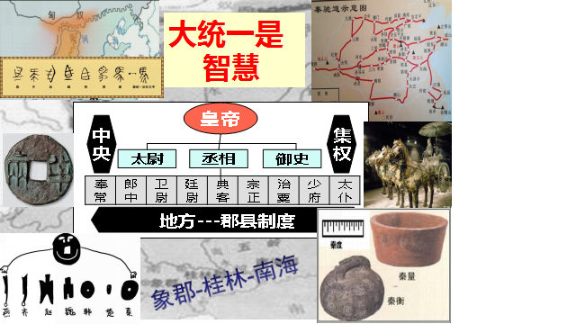
步骤二：演示幻灯片，提出学习任务：体现了秦朝巩固统一的哪些措施？
设计意图：通过归纳“秦巩固统一的措施”，培养多角度思考问题的能力，学会历史解释。
2.意义
步骤一：出示材料，提出问题：文中的“秦皇之政”指什么制度？秦朝巩固统一的措施，对国家发展有何意义？
材料：“中国之教，得孔子而后立”；“中国之政，得秦皇而后行”；“中国之境，得汉武而后定”。
——夏曾佑《中国古代史》
设计意图；根据材料能够从当时的情境和历史的角度感受秦始皇万世开基首创的伟大,论述秦始皇建立我国历史上第一个统一多民族国家的重要意义，涵养史料实证、历史解释、家国情怀。
步骤二：如何认识“大一统”
出示材料，提出问题：如何理解“大一统”？
材料：
“《春秋》所以大一统者，六合同风，九州共贯也。”
——《汉书·王吉传》
秦的统一，“是中国文化史上的重要转折点”，“而不久建立的汉朝，其辉煌的文明所造成的影响，范围绝不限于亚洲东部，我们只有从世界史的高度才能估价它的意义和价值。”
——李学勤． 东周与秦代文明〔M〕．
设计意图；进一步理解秦朝“统一多民族国家初步建立”的智慧与深远意义（家国情怀）。
3.关于“焚书坑儒”
步骤一：出示材料：一则简讯引发的争论。为何一则简讯产生如此之大的反响？
材料 2013年8月学术界对于“焚书坑儒”争鸣的材料（略）
2013年8月1日《三秦都市报》刊发了一则310余字的简讯《王根权论文“焚书坑儒考”获大奖》，概要报道了王根权《“焚书坑儒”：一场旷日持久的弥天大谎》的论文观点，引发全国上百家报纸、网站、电视台报道，并引发网上激烈争鸣。
8月2日，《京华时报》报道《王立群不认同“焚书坑儒”新解》的消息后，再次掀起网上热议。
8月14日，王子今在《光明日报》刊发洋洋洒洒5000余字的《“焚书坑儒”再议》专稿，意思也是“不认同”。
步骤二：出示材料：“焚书坑儒”一说源于西汉末和东汉初儒家经师
材料 ①司马迁《史记·秦始皇本纪》中有“坑之咸阳”四字；
②收于西汉末儒生刘向《说苑·反质》的历史故事；
③定论于东汉儒生卫宏《诏定古文尚书序》发挥。
“焚书坑儒”是秦始皇统一六国后在思想文化方面采取的两项重大措施，历代学者对其褒贬不一，持贬义者中多数人将秦始皇及其“焚书”和“坑儒”解读成了“暴政”的“符号”，但也有人提出不同见解。如果要探究“焚书坑儒”的史事，你需要借助什么史料？你怎样评价“焚书坑儒”？
步骤三：出示三则现代人评价“焚书坑儒”的材料，为何“焚书坑儒”汉朝人和当代人对“焚书坑儒
秦始皇烧过书，烧书是为了统一思想。但他没有烧掉农书和医书；他收罗许多别国的“客卿”，并不专重“秦的思想”，倒是博采各种的思想的……。
——鲁迅《华德焚书异同论》
劝君少骂秦始皇，焚书事业要商量。
——毛泽东
“秦代焚书，最主要者为六国史记（即当代官书），其次为诗、书古文（即古代官书之流传民间者）。而百家言（即后起民间书）非其所重。汉兴，学统未尝中断”。
——钱穆《国史大纲》
设计意图:通过这一环节，引导学生尝试分析运用史料，评价历史事件，培养历史解释、史料实证素养。
三、秦朝的灭亡
步骤一：出示材料，柳宗元怎样分析秦朝灭亡的原因？
“周之失，在于制；秦之失，在于政，不在制”。
——柳宗元说
步骤二：出示幻灯，根据幻灯呈现的内容和所学，概括秦朝暴政的表现
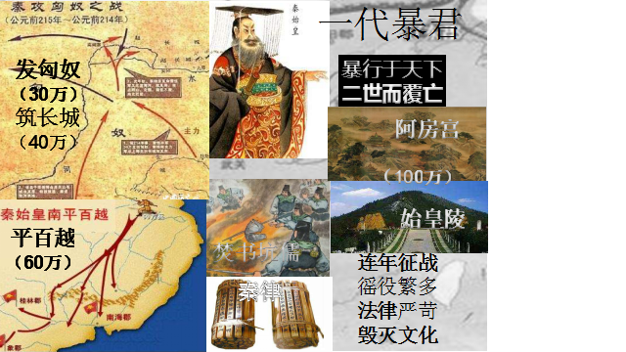

步骤三：归纳总结秦朝灭亡的原因、简述秦朝灭亡的过程。
设计意图：通过讨论，探讨秦朝速亡的多方面原因，尝试总结历史的经验教训，并从秦末农民起义认识到人民群众对历史发展的重要作用（历史解释、唯物史观）。
四：小结
出示材料并进行小结。
材料：秦汉王朝是帝国时代的开端，具有开创奠基的意义，……作为中华帝国的初级阶段，秦汉的官僚政治也必然有其特有的现象与问题；中华帝国的一些基本特征，也不是最初就是如此，秦汉仍是这些特征的形成时期。
——阎步克
横扫六合，大一统帝国初创，二世而亡，大一统帝国崩塌。叩问：秦朝为何骤兴骤亡？真正亡秦的是什么？
五：课后作业
根据教材P16的史料和所学知识评价秦始皇。
设计意图：延伸课程，尝试评价历史人物，习得历史解释、唯物史观。

